Laboratorio de Computación
Salas A y B
Profesor: | Claudia Rodríguez Espino
Asignatura: | Fundamentos de Programación
Grupo: | 1104
No de Práctica(s): | 1
Integrante(s): | Aguilera Valderrama Alexis Fernando
No. de Equipo de cómputo empleado: | 1
Semestre: | 1
Fecha de entrega: | 17 de agosto del 2018
Observaciones:

CALIFICACIÓN: ________________

Objetivo: Descubrir y utilizar herramientas de software que se ofrecen en Internet que permitan realizar actividades y trabajos académicos de forma organizada y profesional a lo largo de la vida escolar, tales como manejo de repositorios de almacenamiento y buscadores con funciones avanzadas.
Desarrollo:
Para hacer búsquedas profesionales
Para la realización de esta práctica se utilizó el buscador Google, ya que nos ofrece diversas herramientas para buscar información específica.
Dichas herramientas son criterios de búsqueda que son invocadas a partir de una sintaxis especial, las realizadas en la práctica fueron las siguientes:
Para buscar imágenes de cierto tema se hizo la siguiente sintaxis:
Imágenes natación or futbol –box
Donde:
Imágenes: Palabra que indica que los datos de salida sean solo imágenes
Natación or futbol: “Natación” y “futbol” son los criterios que indican el tema a buscar y “Or” es para unir los criterios en una sola búsqueda.
Guion (-): Se utiliza para eliminar un tema en específico, en éste caso fue box
Los datos de salida de ésta búsqueda fueron:
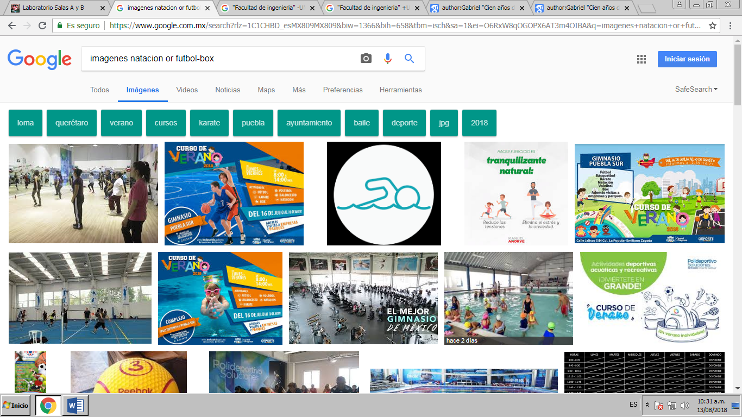

También se puede subir una imagen en concreto para que el buscador encuentre resultados parecidos a la imagen de subida, como ejemplo se tomó a un koala.
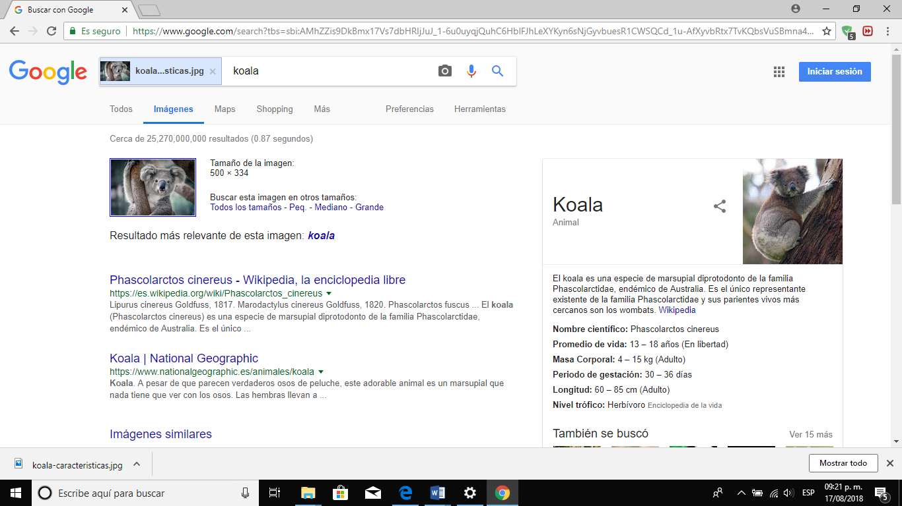
Se hizo uso de las comillas (“ ”) para buscar un sitio que contenga textualmente la oración definida entre las comillas, el ejemplo fue “Jornada del futbol mexicano”, sus resultados fueron los siguientes:
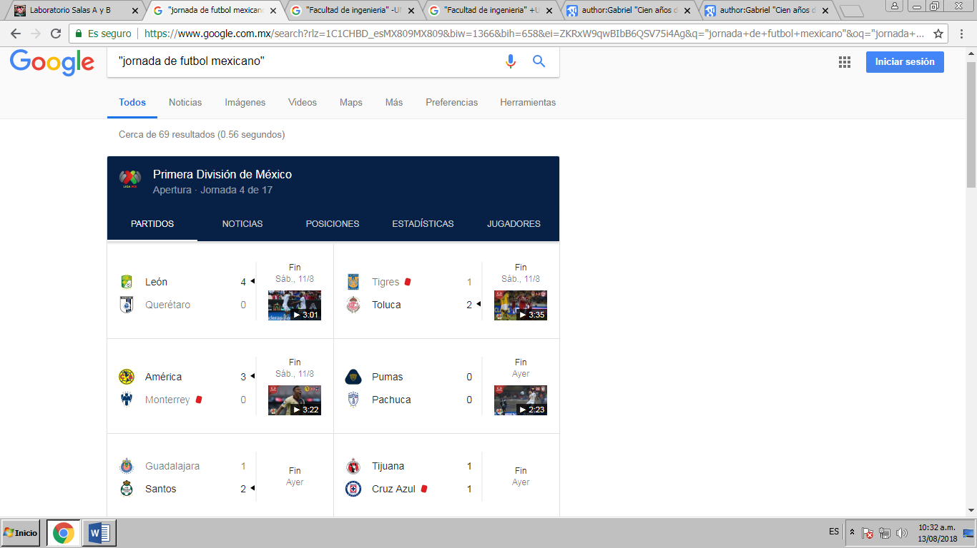

Para buscar alguna página que contenga una palabra o una oración que no esté necesariamente escrita textualmente se utiliza la sintaxis: +<oración a buscar>
En la práctica se buscó todas las páginas que contuvieran, no textualmente, la oración “La Jornada”, los resultados fueron los siguientes.
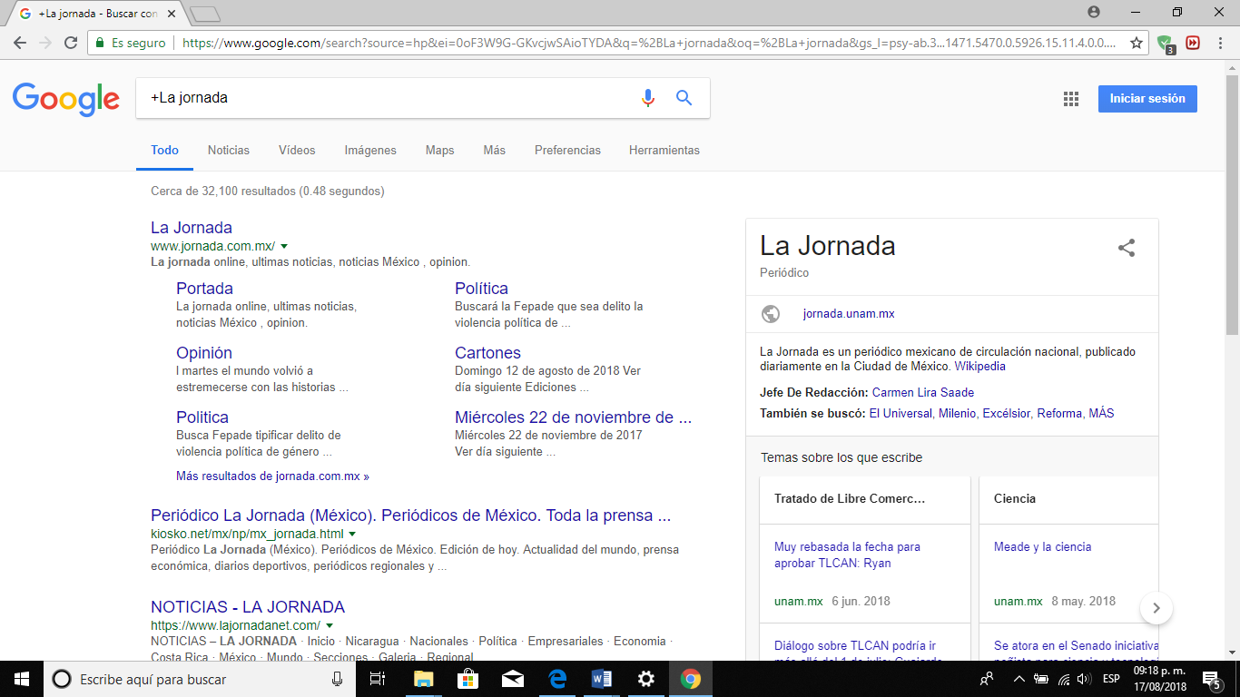
Se utilizó la sintaxis “define:<palabra>” para encontrar la de definición de una palabra, se buscó “Computación”.
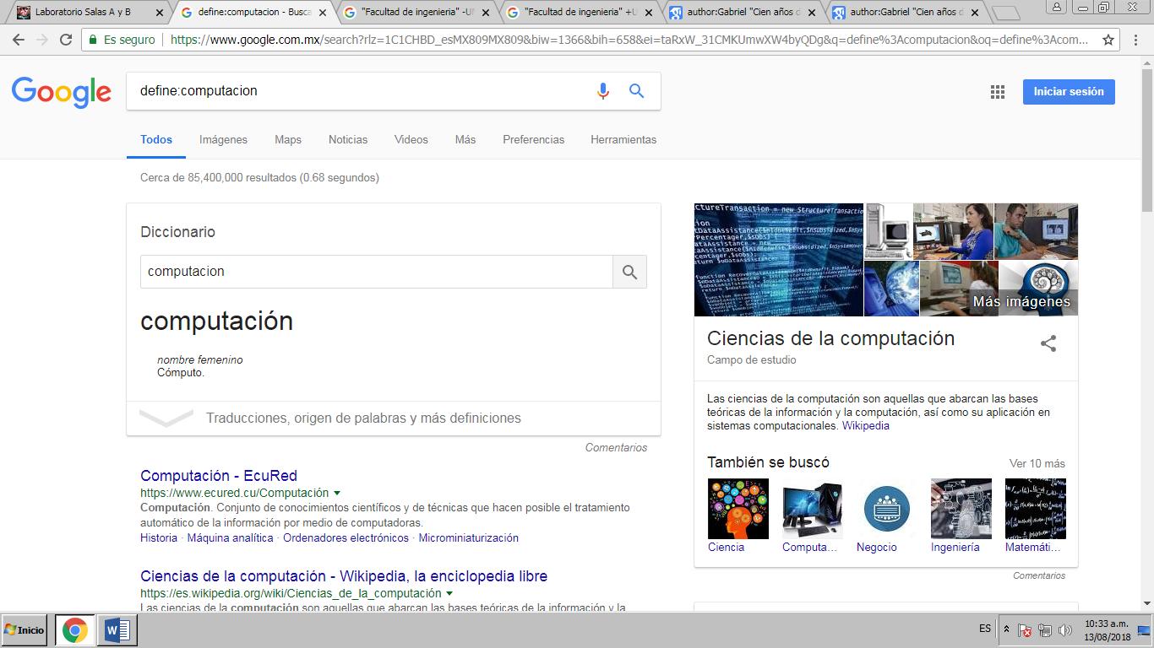
Para buscar un tema en específico en una página específica en un intervalo de años se utilizó la siguiente sintaxis:
Site:cnnmexico.com ~ olimpiadas 2012..2013
Donde:
Site: sintaxis necesaria para especificar la página.
Cnnmexico.com: Página en la que se buscará información.
~: Para especificar el tema a buscar.
Olimpiadas: tema que se buscará.
2012..2013: Los números 2012 y 2013 es un intervalo de tiempo en años y los dos puntos (..) son para definir ese intervalo.
Los datos de salida fueron los siguientes:
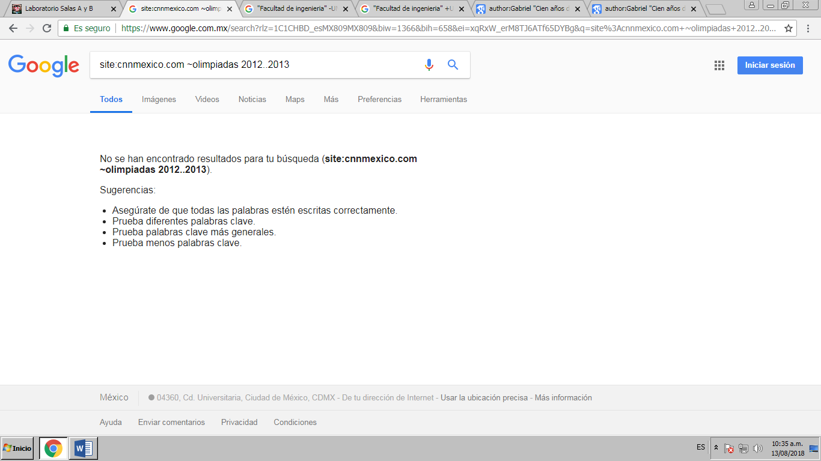
La siguiente sintaxis a utilizar fue:
Intitle:”Programación en C” intext: Ingeniería Filetype:pdf
Intitle: se encarga de encontrar sitios que tengan por título lo definido en ella.
Intext: Para restringir los resultados donde se encuentre un término en específico.
Filetype: Para buscar un tipo de documento en particular.
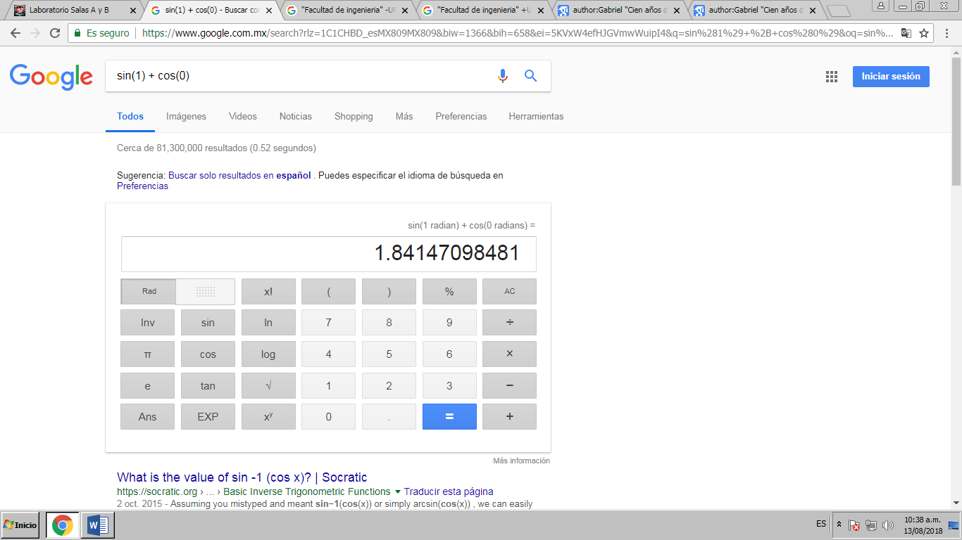
Google también cuenta con una calculadora la cual se puede acceder con tan solo escribir “calculadora” en el buscador o solamente escribiendo alguna operación matemática, para la práctica se escribió las operaciones: (5*9)+(sqrt(10))^3 y sin(1) + cos(0)
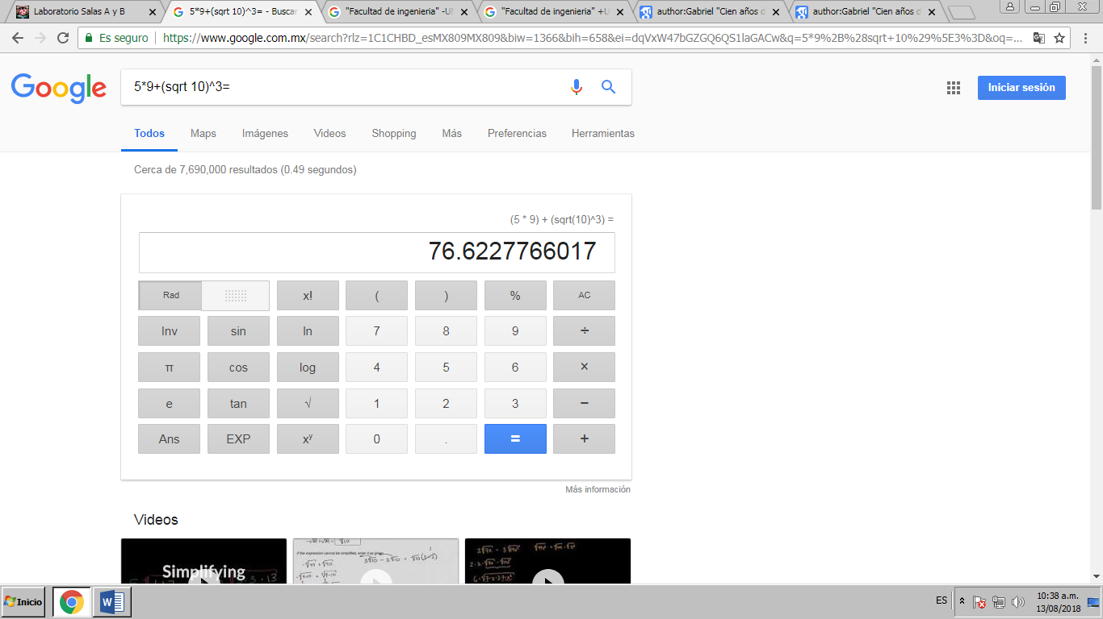
También puede llevar a cabo factores de conversión de mismas dimensiones, los ejemplos fueron:
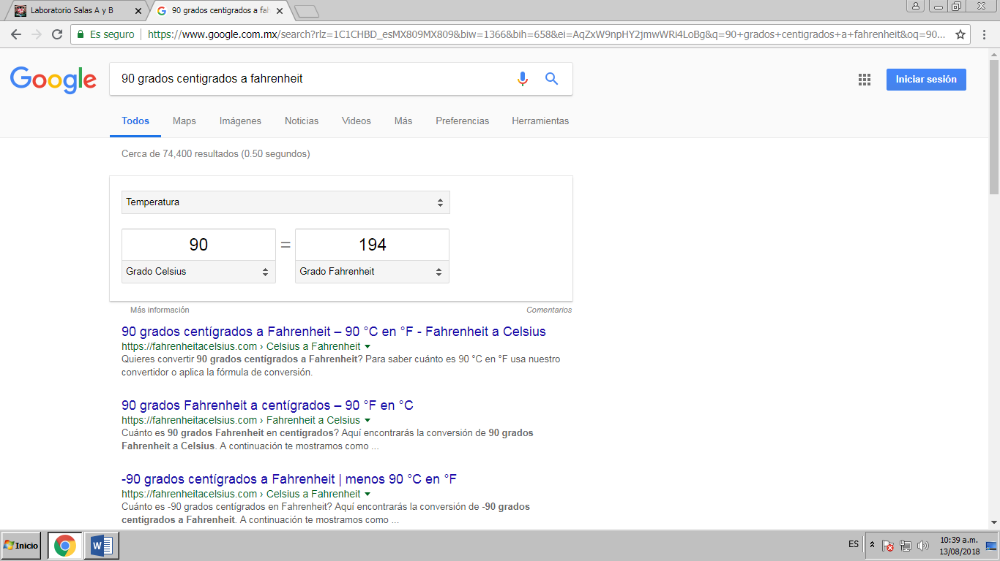
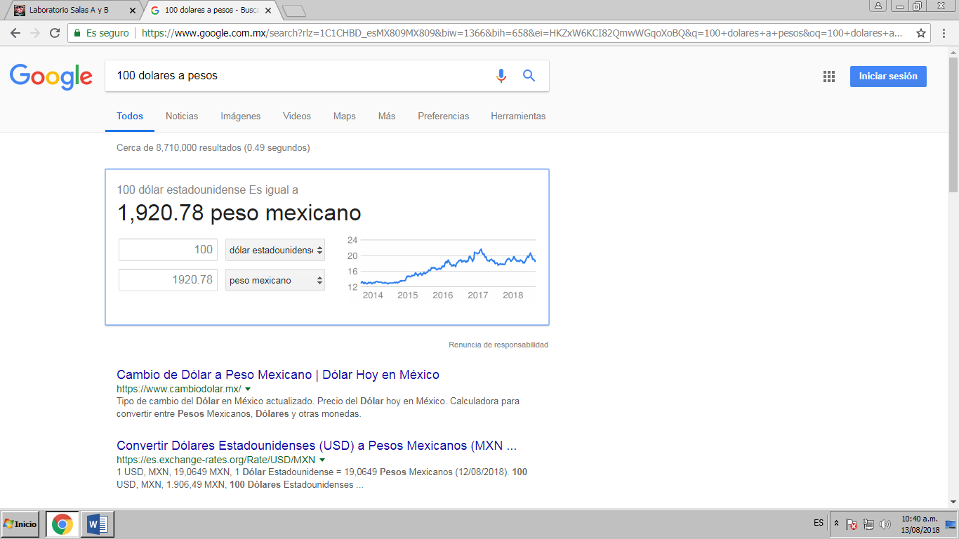
Para graficar una función sólo se tiene que escribir ésta, es opcional escribir el dominio de la función utilizando después de la función “From <un número> to <otro número>”, se realizó la gráfica de la función sen(x) que iba de –pi a pi se escribió de la siguiente manera:
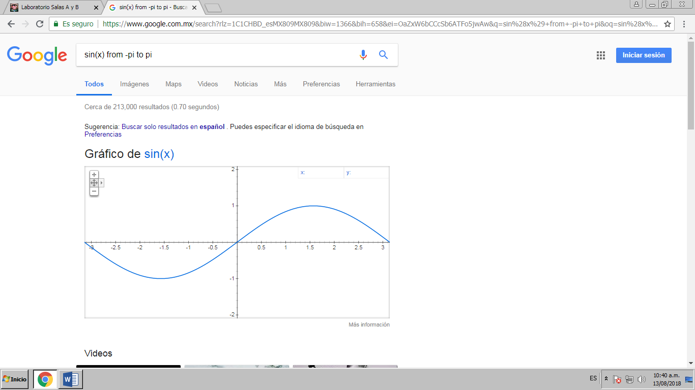

También es capaz de graficar en tres dimensiones, se utilizó la función x^2+y^2
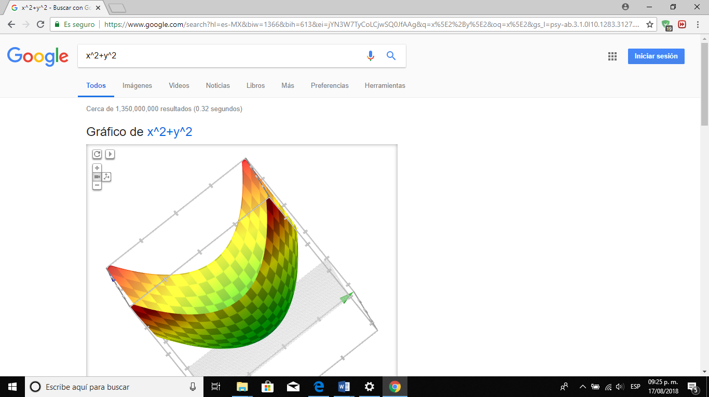
Google académico es una herramienta del buscador para encontrar documentos exclusivamente de índole escolar, tales como libro, artículos científicos, boletines, etc. Se pueden utilizar las mismas herramientas de búsqueda vistas anteriormente.
Una sintaxis que puede ser muy útil para la búsqueda en este entorno es “author:” que nos permite buscar cualquier documento de un autor en específico. Se buscaron todos los artículos que tuvieran como autor a Hoarey con un documento titulado “quicktore”.
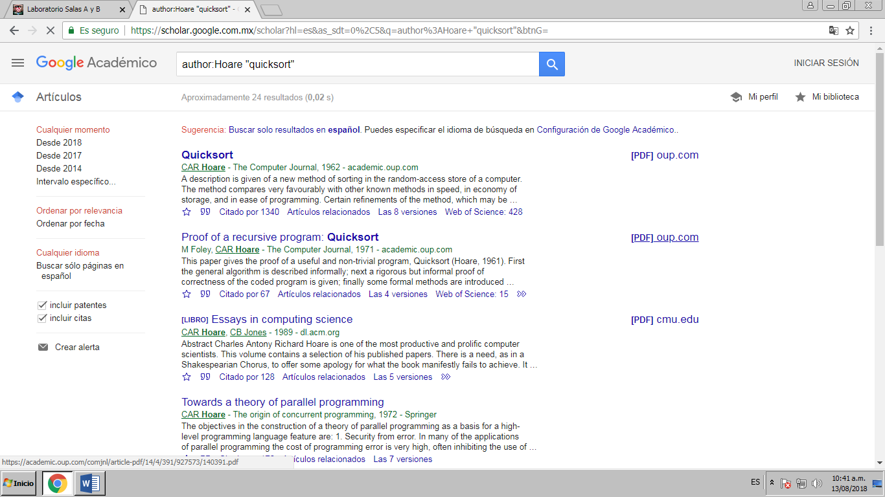
Se realizaron ejercicios de búsqueda que combinan el uso de todas las herramientas anteriormente vistas, las cuales fueron las siguientes:
1) Buscar todas las páginas que contengan la oración textual “Facultad de ingeniería”
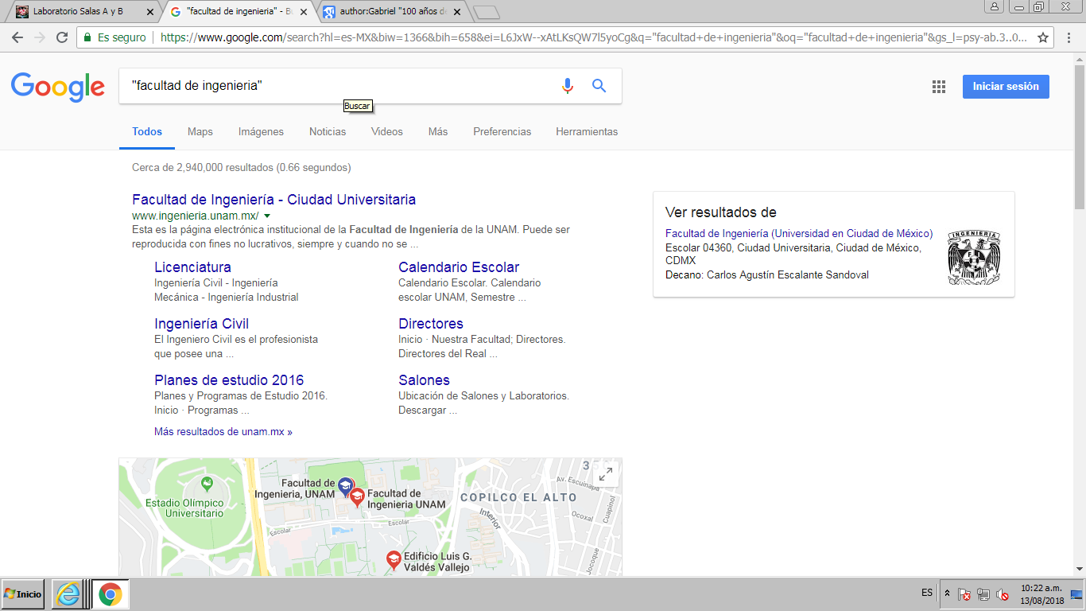
2) Buscar nuevamente la oración Facultad de Ingeniería pero excluyendo las que contengan la palaba UNAM
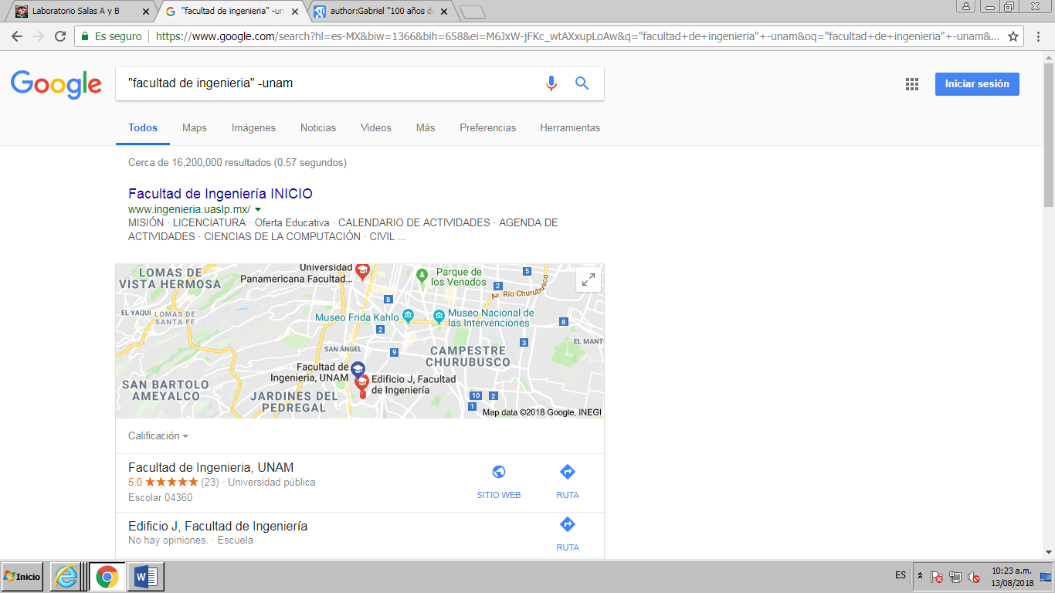

3) El mismo proceso que el anterior pero ahora que sí contenga la palabra UNAM
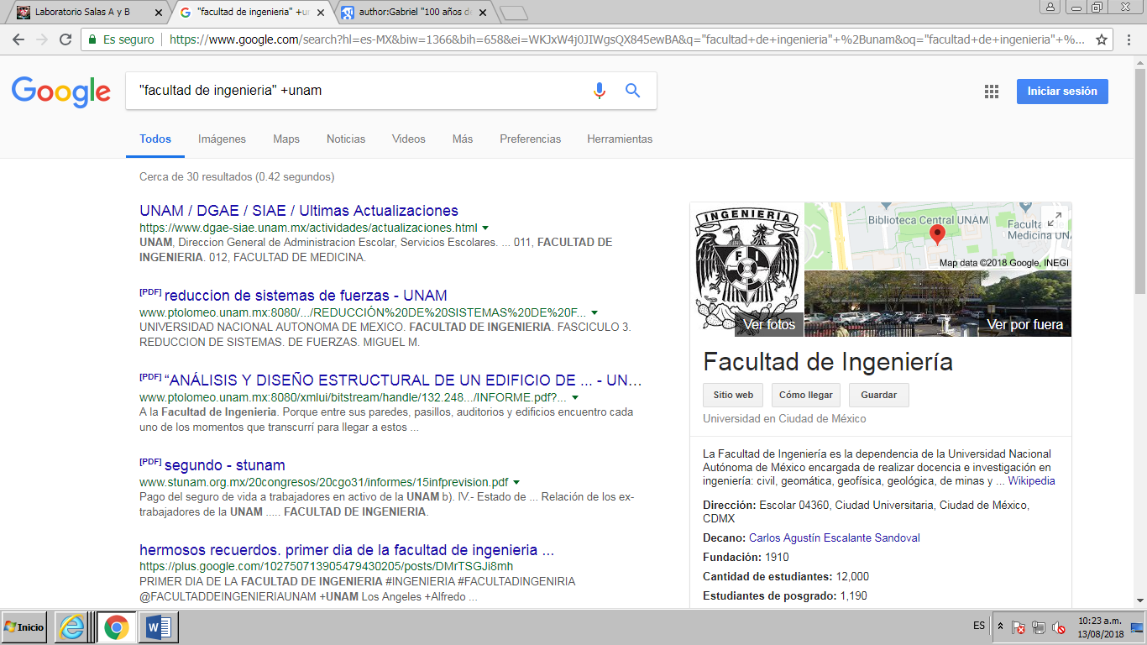
4) Buscar en la página web “cnnmexico.com” todo lo que tenga que ver con la UNAM
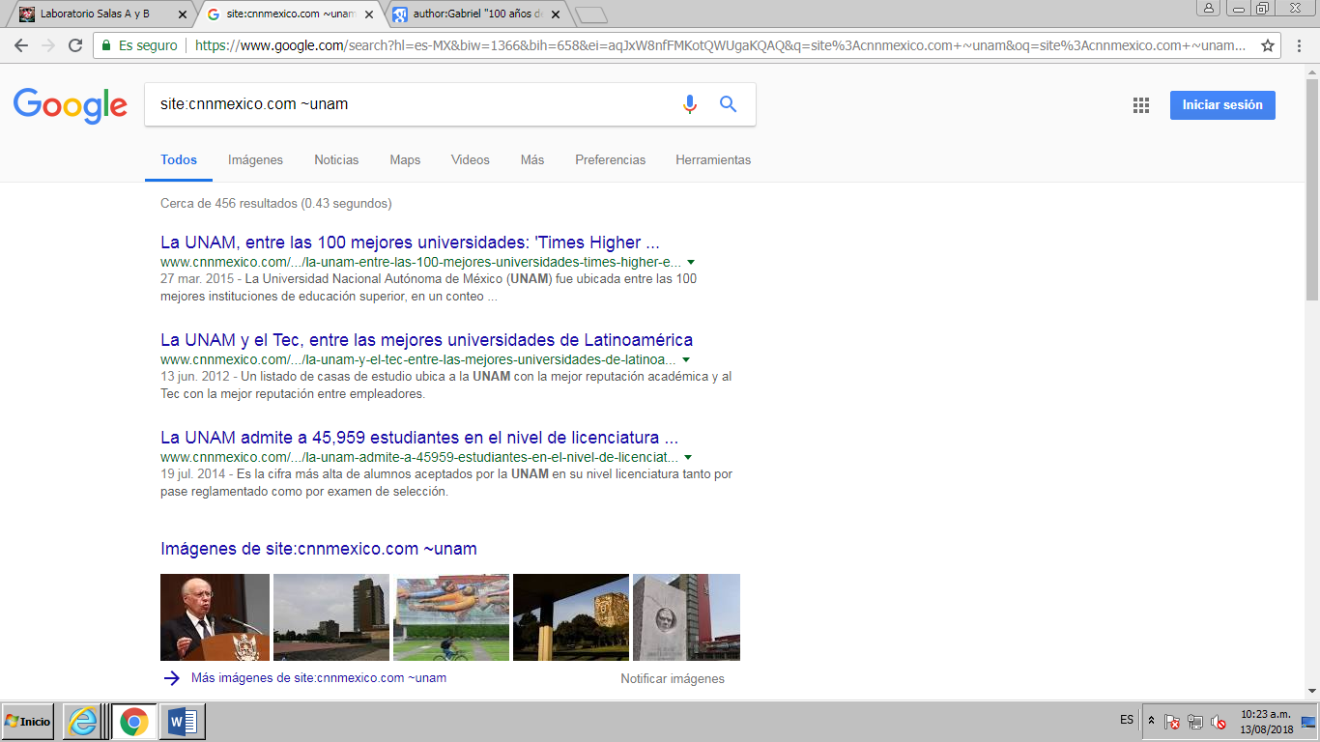

5) En Google académico buscar el libro “cien años de soledad” del autor Gabriel
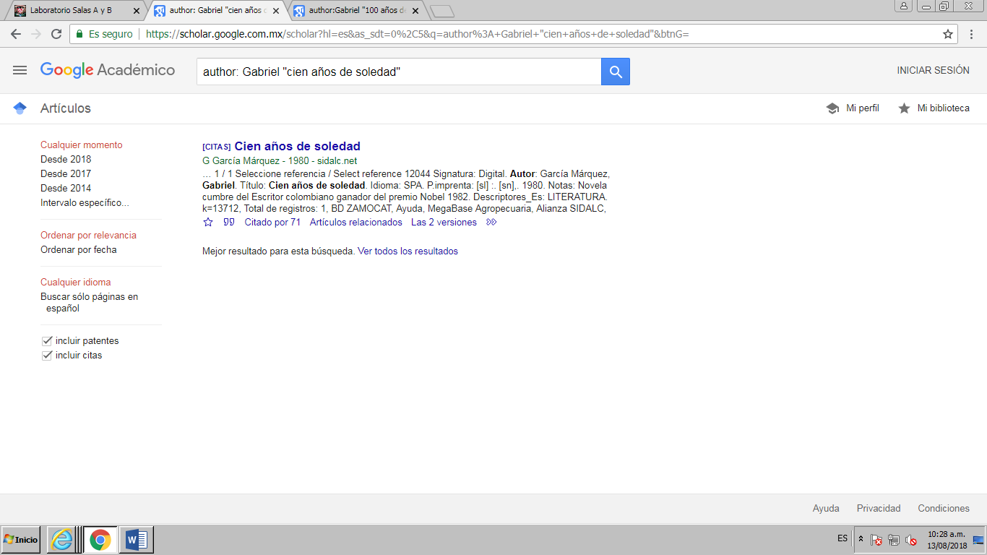
6) El mismo proceso anterior pero encontrando un documento de formato PDF
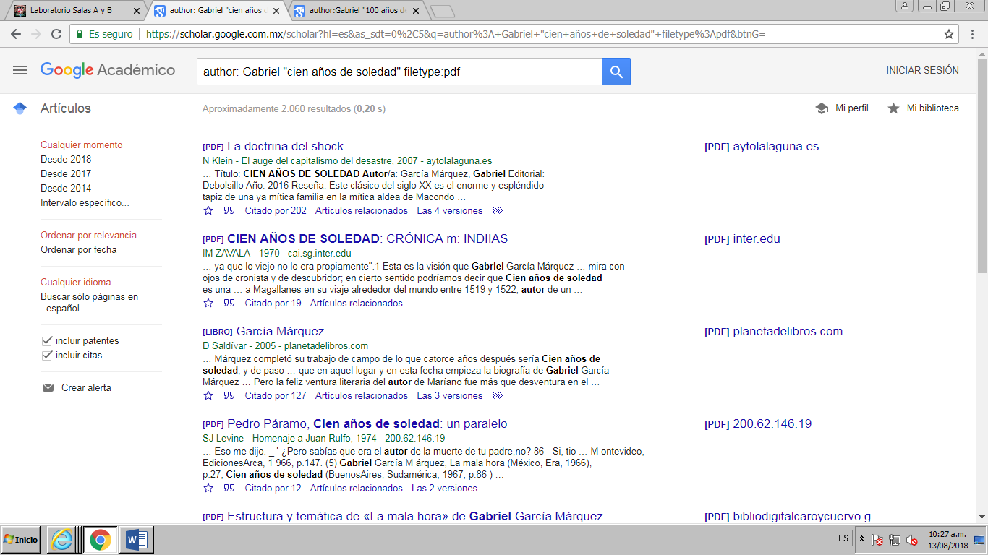

Crear un repositorio de almacenamiento
Para crear un repositorio de almacenamiento se utilizó un servicio vía online denominado GItHub.
Para comenzar a almacenar información se tuvo que crear una cuenta en la plataforma en la siguiente ventana.
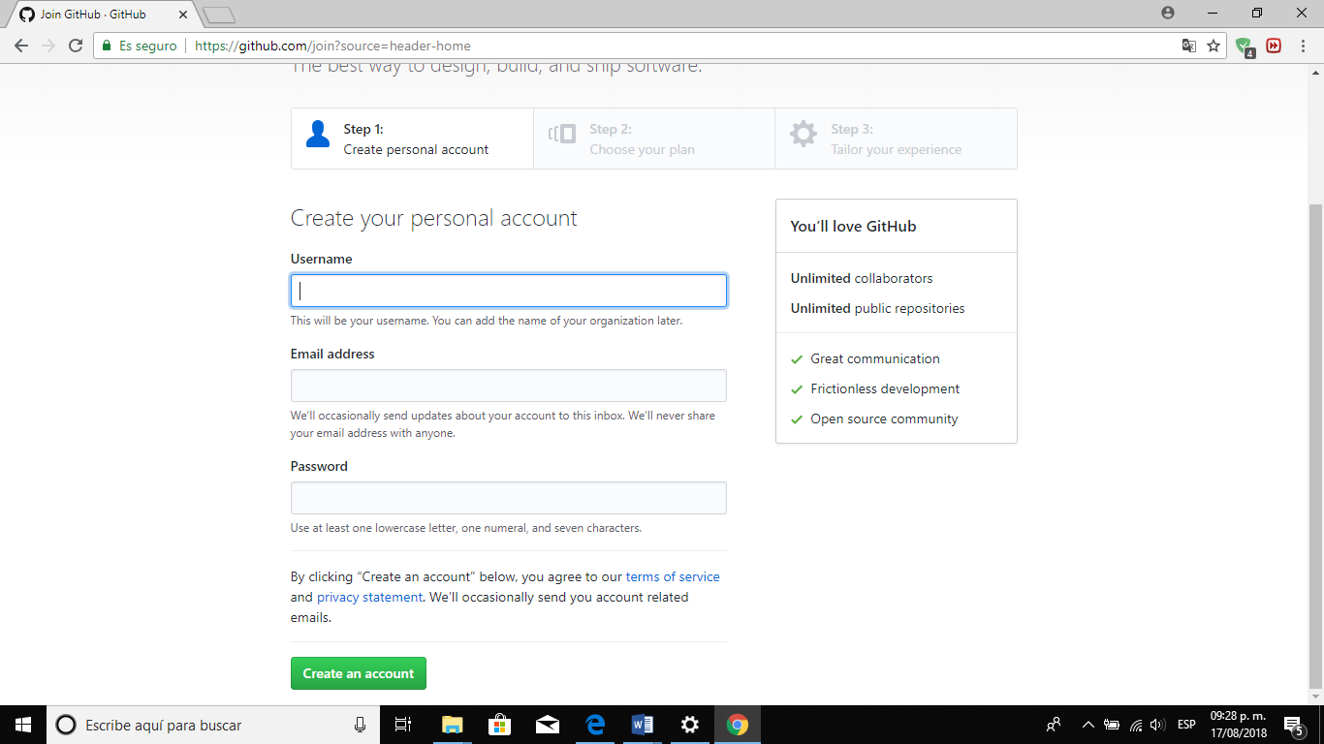
Ya con una cuenta creada se creó un proyecto con los siguientes datos y configuraciones.
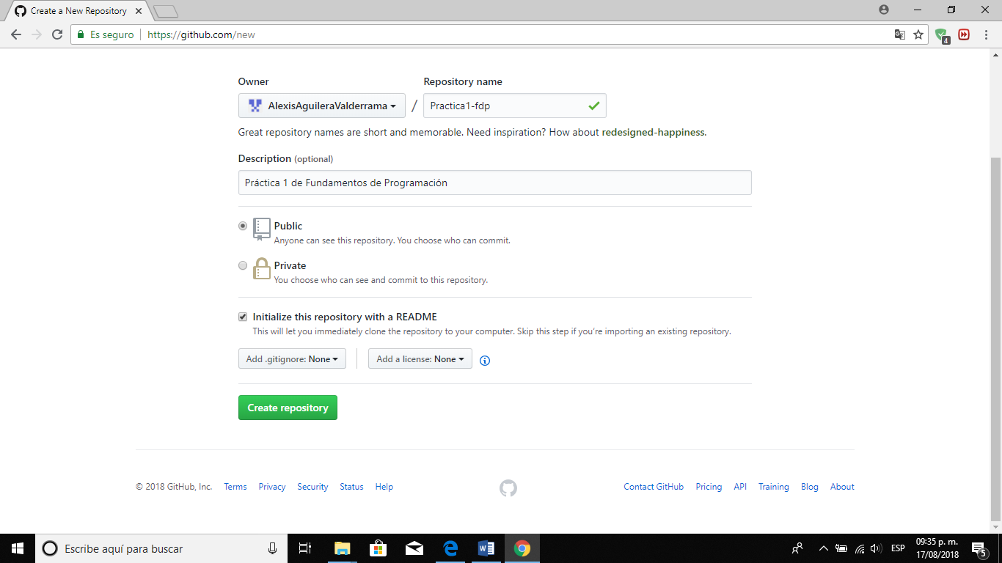
Previamente, ya dentro del nuevo repositorio, se creó un nuevo documento de texto con título Datos y con el nombre del alumno
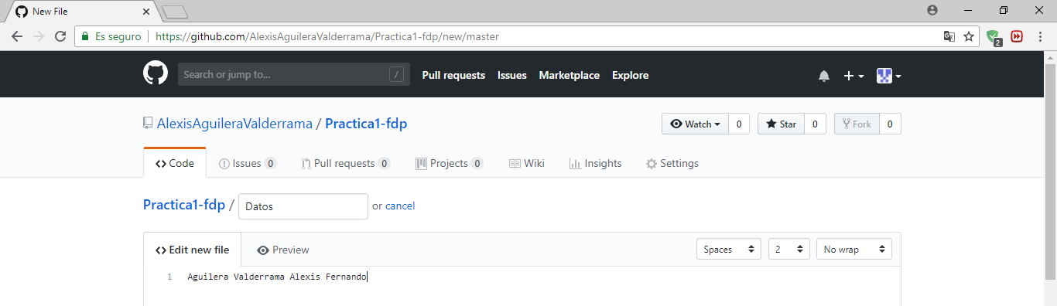

En el mismo documento se dio click en preview para crear un registro que indique que se creo un nuevo documento con datos del alumno, dicho registro fue guardado como un “commit”.
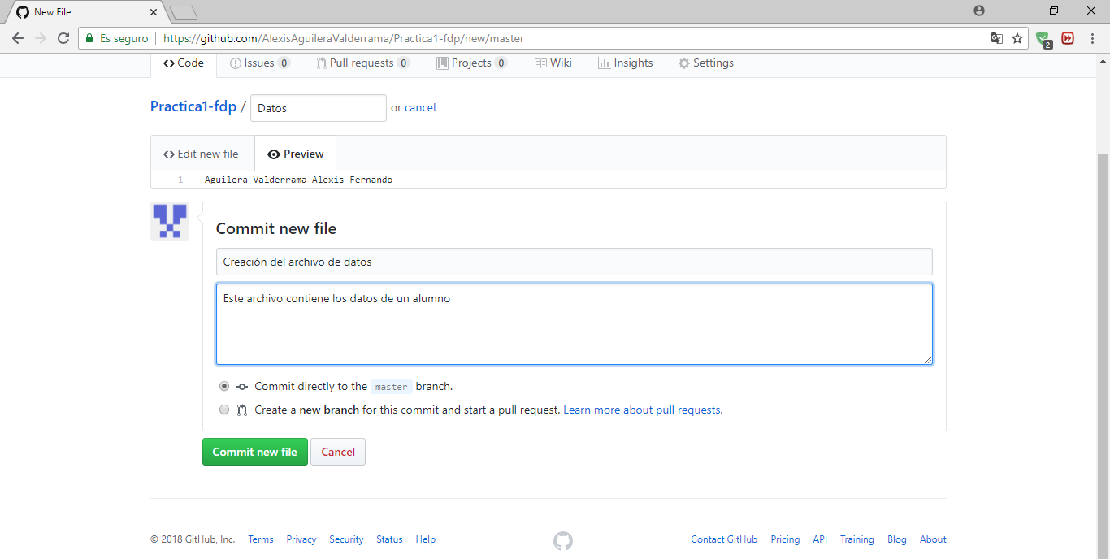
Para entender mejor el “commit” se modificó el archivo de “Datos” ahora agregando el número de cuenta y el correo del alumno y especificando en el commit qué se había modificado.
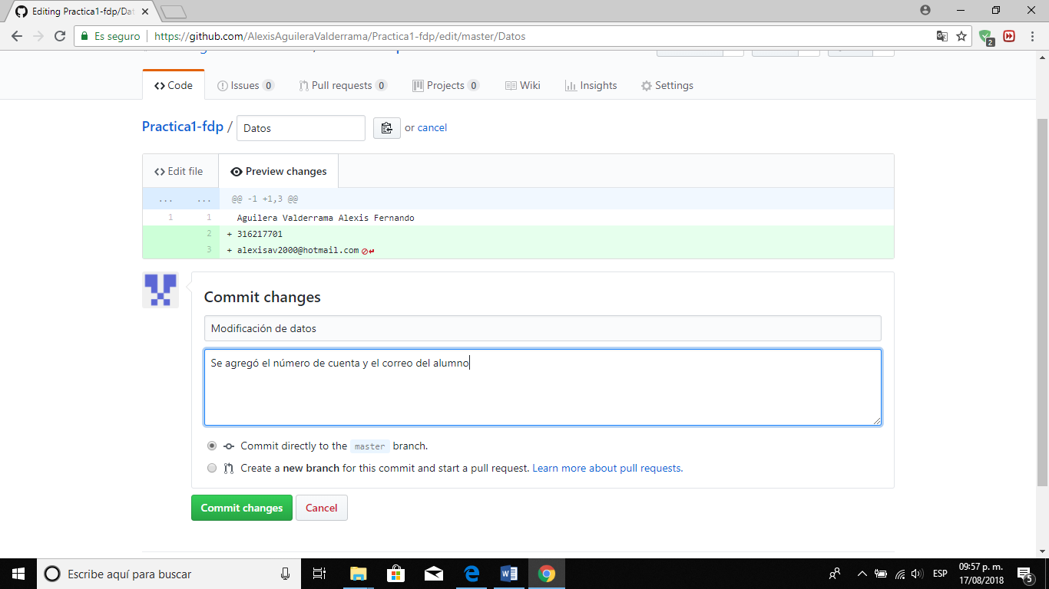
Todos estos commits que se crean, se guardan en una pestaña de commits que está en el inicio del repositorio, y estos tienen la finalidad de ver las modificaciones que se le hacen a los archivos duante el tiempo, es decir, poder volver a las versiones anteriores de los archivos.
Para subir archivos como imágenes, archivos, etc. Se tuvo que dar click en “Upload files” en el inicio del repositorio, de tal manera que solo se pueda arrastras los archivos deseados o seleccionarlos a través del explorador de archivos, para esta práctica se subiron una foto del escudo de la UNAM y otro de la Facultad de Ingenieria.
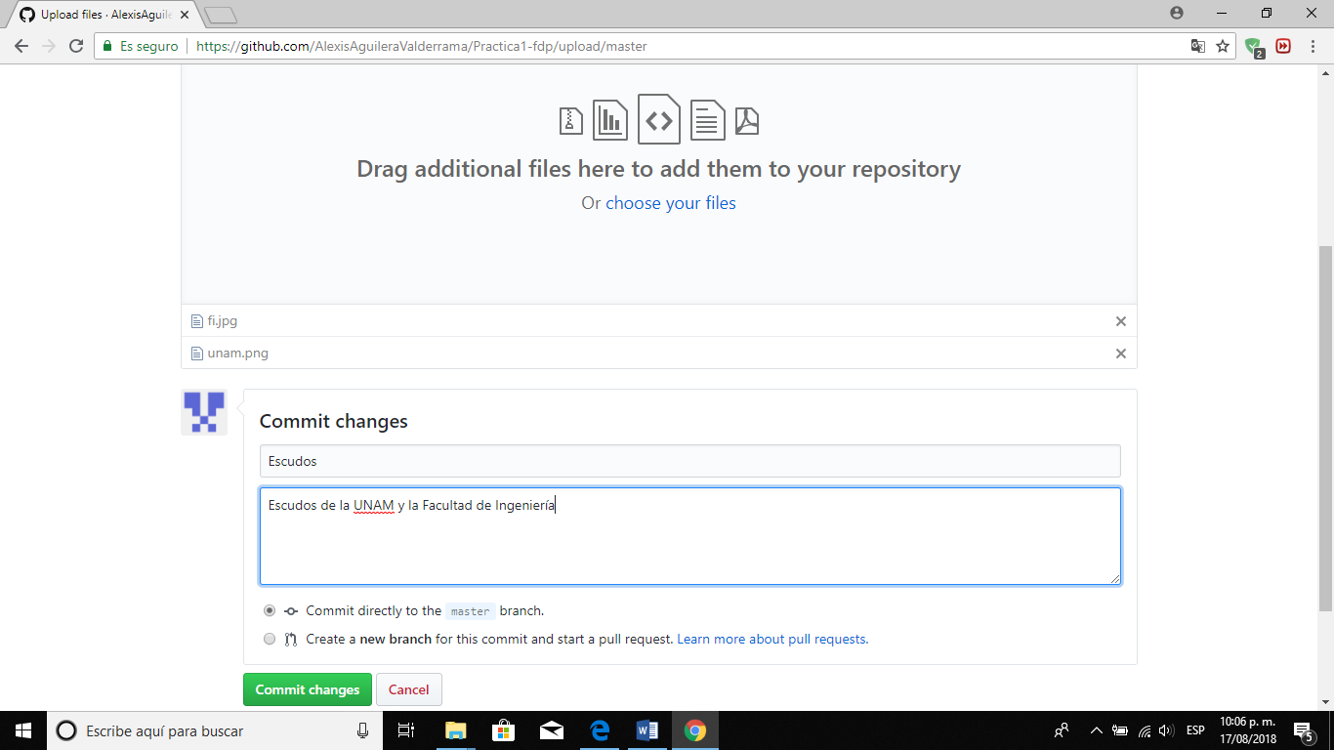
Como último paso es subir de la misma manera este reporte de práctica.
Conclusiones:
Se pudo decubrir diferentes formas de buscar información a través de internet, ya que Google ofrece una cantidad de información extremadamente grande y herramientas útiles que pueden facilitar la búsqueda, aun que a veces no funcionen correctamente.
También se logró una buena forma del manejo y administración de la información y/o trabajos por medio de Github, debido a las posibilidades que te puede ofrecer el software. La característica más importante de éste es el manejo de commits, los cuales te permiten comparar trabajos o volver a un versión anterior en caso de que haya un error en el proceso.
Es indiscutible que la accesibilidad que da internet para realizar trabajos por medio se software gratuito es mucho más que excelente.

